
Poder Legislativo

Conceição do Coité-Ba.

Professora Elaine–PCdoB

PROJETO DE RESOLUÇÃO Nº ______/2023

Concede Título de Cidadão Coiteense
ao Sr. Rosivan Moreira de Carvalho.

A Câmara Municipal de Conceição do Coité

resolve:

Art. 1º- Fica concedido ao Sr. Rosivan Moreira de Carvalho, conhecido como Pai Galego de Oxóssi, o Título de Cidadão Coiteense.

Art. 2° - As despesas decorrentes desta Resolução correrão por conta do orçamento do Poder Legislativo.

Art. 3° - Esta Resolução entra em vigor na data de sua publicação.

Sala das Sessões da Câmara Municipal Conceição do Coité/BA,18 de outubro de 2023.

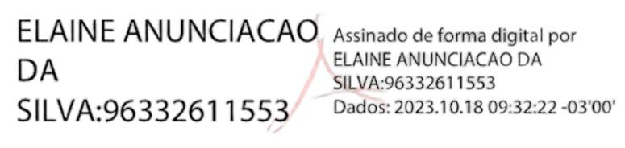

Professora Elaine-PCdoB
VEREADORA

Poder Legislativo

Conceição do Coité-Ba.

Professora Elaine–PCdoB

JUSTIFICATIVA:

Inicialmente, cumpre anotar que o Título de Cidadão Coiteense é uma honraria instituída pela Lei Orgânica do Município de Conceição do Coité/BA, especialmente em seu art. 32, XIX, apregoada, também, no art. 24, XIV, § 1º e § 2º da Resolução no 252/2016 (Regimento Interno), com o objetivo precípuo de homenagear pessoas que, reconhecidamente, tenham prestado relevantes serviços no Município ou nele tenha se destacado pela atuação exemplar na vida pública e particular.
Anote-se, Rosivan Moreira de Carvalho, nascido em Riachão do Jacuípe, veio residir em Conceição do Coité, em 08 de março de 2012, onde inaugurou o seu terreiro que se chama: Onzo Gunzo Tateto Mutalambo de um Zambi, situado na comunidade Fazenda Correia, povoado de Quebradinha.
É destacado por ajudar a comunidade e todo o município com seus trabalhos de curas, acolhimento ao jovens e de ensinamentos como desenvolver seu orixá e curar doenças espirituais.

Sala das Sessões da Câmara Municipal Conceição do Coité/BA,18 de outubro de 2023.

Professora Elaine-PCdoB
VEREADORA

